**TRƯỜNG ĐẠI HỌC THỦY**

**LỢI**

**KHOA CÔNG NGHỆ THÔNG TIN**



**Xây Dựng Website Pass Đồ Cũ Sinh Viên**

Nhóm thực hiện: 65TTNT-4

Thành viên nhóm: Hồ Đức Minh

Lưu Minh Quân

Lê Trọng Huy

Cao Anh Quân

Lỗ Anh Việt

Nguyễn Mạnh Việt

Bùi Duy Hưng

Nguyễn Tiến Thành

Đặng Đình Dũng

NV1: Tài liệu kế hoạch dự án

**I. Đề xuất dự án**

**1, Các vấn đề cần giải quyết :**

**A. Mục đích của nền tảng:**

* Tạo ra một không gian thuận tiện và an toàn cho sinh viên trong việc mua bán đồ cũ.
* Giúp sinh viên tiết kiệm chi phí sinh hoạt thông qua việc cung cấp các lựa chọn mua sắm hợp lý.
* Khuyến khích việc tái sử dụng và giảm thiểu lãng phí.
* Tạo cơ hội cho sinh viên kết nối và giao lưu, xây dựng một cộng đồng thông qua việc trao đổi hàng hóa.

**B. Tổng kinh phí dự tính:**

* Khoảng từ 15 triệu đến 30 triệu đồng.
* Được dùng cho phát triển công nghệ, thiết kế giao diện.

**C. Các vấn đề cần giải quyết:**

* Xác định các yếu tố quan trọng ảnh hưởng đến việc phát triển nền tảng trực tuyến. Để phát triển một nền tảng trực tuyến cho sinh viên mua bán đồ cũ, cần xác định các yếu tố quan trọng như:
* Nhu cầu thị trường: Nghiên cứu về số lượng sinh viên, xu hướng tiêu dùng và nhu cầu mua sắm đồ cũ trong cộng đồng sinh viên. Điều này bao gồm việc khảo sát ý kiến sinh viên về các loại sản phẩm họ thường mua và bán, cũng như lý do họ chọn mua đồ cũ thay vì đồ mới.
* Thói quen tiêu dùng: Phân tích thói quen tiêu dùng của sinh viên, bao gồm thời gian họ thường xuyên truy cập internet, các kênh truyền thông xã hội họ sử dụng, và cách họ tìm kiếm thông tin về sản phẩm. Điều này sẽ giúp xác định cách tiếp cận và xây dựng nội dung phù hợp.
* Nghiên cứu các tính năng cần thiết cho trang web. Các tính năng cần thiết cho trang web bao gồm:
* Hệ thống đăng ký tài khoản: Cho phép người dùng dễ dàng tạo tài khoản và quản lý thông tin cá nhân.
* Chức năng tìm kiếm và phân loại sản phẩm: Cung cấp các bộ lọc để người dùng có thể tìm kiếm sản phẩm theo danh mục, giá cả, tình trạng (mới/cũ), và địa điểm. - Giao diện thân thiện: Thiết kế giao diện dễ sử dụng, giúp sinh viên dễ dàng điều hướng và tìm kiếm sản phẩm.
* Phân tích các phương thức thanh toán an toàn và hiệu quả Để đảm bảo giao dịch diễn ra suôn sẻ và bảo mật, cần:
* Nghiên cứu sử dụng nhiều phương thức thanh toán: Cung cấp nhiều lựa chọn thanh toán như thẻ tín dụng, ví điện tử, và chuyển khoản ngân hàng.
* Bảo mật giao dịch: Áp dụng các biện pháp bảo mật như mã hóa dữ liệu và xác thực hai yếu tố để bảo vệ thông tin tài chính của người dùng.
* Thiết kế giao diện người dùng thân thiện Giao diện người dùng cần:
* Dễ sử dụng: Thiết kế đơn giản, dễ hiểu với các nút bấm rõ ràng và hướng dẫn sử dụng.
* Phù hợp với từng đối tượng sinh viên.

**2, Phương pháp giải quyết và các mục tiêu:**

**\*Phương pháp:**

* Tìm hiểu nhu cầu mua, bán và xu hướng tiêu dùng của sinh viên bằng cách thực hiện 1 bài khảo sát thị trường sinh viên nhằm tạo ra 1 website phù hợp và dễ dùng.
* Tham khảo những trang mua bán đồ trên mạng như Shopee, Lazada, Amazon…
* Đăng ký dịch vụ Shared Hosting vì giá thành phù hợp, đảm bảo về khả năng truy cập và tính dễ sử dụng.
* Đăng ký tên miền với mục đích để người dùng dễ nhớ, dễ phân biệt với các trang mua bán hàng online khác.
* Thường xuyên bảo trì trang web nhằm sửa lỗi và cập nhật tính năng.

**\*Mục tiêu:**

* Nghiên cứu nhu cầu thị trường:
* Thực hiện khảo sát để xác định số lượng sinh viên và nhu cầu mua sắm đồ cũ, từ đó phát triển một nền tảng đáp ứng đúng yêu cầu và thị hiếu của người dùng.
* Phân tích xu hướng tiêu dùng của sinh viên, xác định các loại sản Phẩm phổ biến mà họ thường mua và bán.
* Phát triển tính năng đáp ứng thói quen tiêu dùng:
* Tạo ra một hệ thống đăng ký tài khoản dễ dàng và tiện lợi, cho phép sinh viên quản lý thông tin cá nhân một cách hiệu quả.
* Xây dựng chức năng tìm kiếm và phân loại sản phẩm với các bộ lọc cụ thể, giúp người dùng tìm kiếm sản phẩm theo danh mục, giá cả, tình trạng và địa điểm.
* Bảo đảm giao dịch an toàn và hiệu quả:
* Nghiên cứu và triển khai nhiều phương thức thanh toán an toàn như thẻ tín dụng, ví điện tử và chuyển khoản ngân hàng.... để người dùng có nhiều lựa chọn.
* Áp dụng các biện pháp bảo mật cao như mã hóa dữ liệu và xác thực hai yếu tố, nhằm bảo vệ thông tin tài chính của người dùng trong mọi giao dịch.
* Thiết kế giao diện người dùng thân thiện:
* Phát triển một giao diện người dùng đơn giản, dễ sử dụng với các nút bấm rõ ràng và hướng dẫn sử dụng phù hợp với nhu cầu của sinh viên.
* Đảm bảo giao diện có thể thích ứng với nhiều thiết bị và kích thước màn hình khác nhau để phục vụ tốt nhất cho người dùng.
* Kết nối trong cộng đồng sinh viên:
* Tạo ra một nền tảng không chỉ để mua bán mà còn để kết nối sinh viên, khuyến khích họ chia sẻ thông tin và kinh nghiệm về việc mua bán đồ cũ.
* Liên tục cải tiến dựa trên phản hồi:
* Thiết lập cơ chế thu thập phản hồi từ người dùng để liên tục cải tiến tính năng và trải nghiệm người dùng, đảm bảo nền tảng luôn đáp ứng nhu cầu thực tế của sinh viên.

**3, Cách tiếp cận kỹ thuật:**

**\*Các tính năng chính:**

* Đăng ký và đăng nhập
* Thanh tìm kiếm sản phẩm
* Thanh lọc sản phẩm theo yêu cầu
* Khung chat trao đổi

**\*Về phía hệ thống:**

* Gần gũi, dễ dàng thao tác
* Dễ dàng trong việc quản lý
* Đảm bảo sự ổn định trong hoạt động

**\*Công cụ sử dụng:**

* Công cụ quản lý dự án: Github
* Công cụ lập trình: Visual Studio Code
* Ngôn ngữ lập trình: HTML, CSS, JavaScript

**II. Lịch trình dự án:**

**1, Bảng danh sách các công việc**

***Lưu ý:*** *Các nhóm lưu ý giữ nguyên 4 cột đầu tiên, chỉ điền thông tin ở 3 cột sau*

|  |  |  |  |  |  |  |
| --- | --- | --- | --- | --- | --- | --- |
| **TT** | **Công việc chính** | **Mã hoá CV** | **Công việc chi tiết** | **Thành viên thực hiện** | **Công việc trước** | **Thời gian dự kiến (ngày)** |
| 1 | Lập kế hoạch | A | Lập kế hoạch | Cả Nhóm |  | 7 |
| 2 | Product Backlog | B | Danh sách yêu cầu phần mềm | Cả Nhóm | A | 7 |
| 3 | Sprint 1 | C | Đặc tả yêu cầu | Dũng, Tiến Thành | B | 1 |
| D | Phân tích thiết kế | Huy, Mạnh Việt | C | 3 |
| E | Lập trình | Minh Quân, Anh Việt, Đức Minh | D | 1 |
| F | Kiểm thử | Hưng, Anh Quân | E | 2 |
| 4 | Sprint 2 | G | Đặc tả yêu cầu | Dũng, Tiến Thành | F | 1 |
| H | Phân tích thiết kế | Huy, Mạnh Việt | G | 3 |
| I | Lập trình | Minh Quân, Anh Việt, Đức Minh | H | 1 |
| J | Kiểm thử | Hưng, Anh Quân | I | 2 |

**2, Biểu đồ Gantt :**

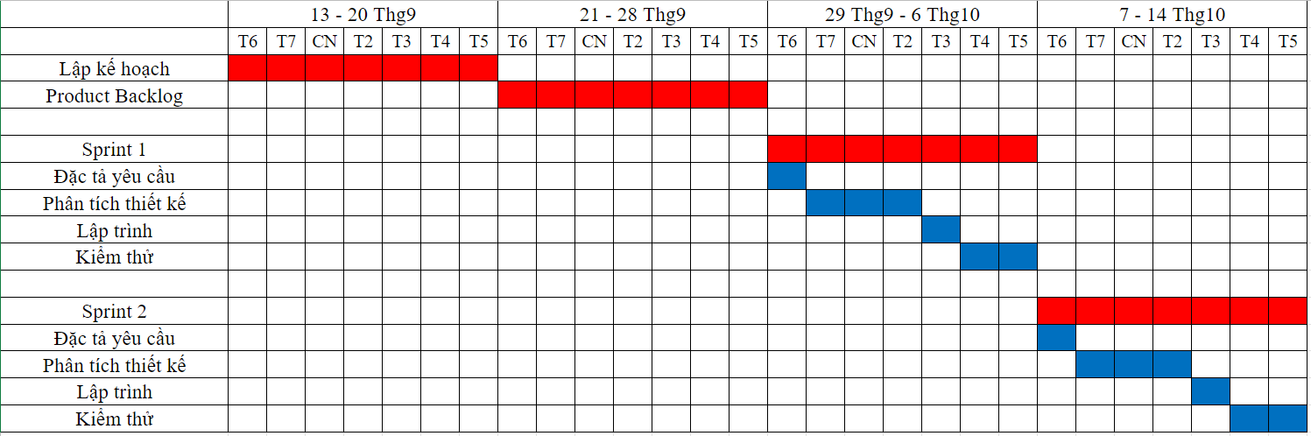

**3, Mạng AOA:**

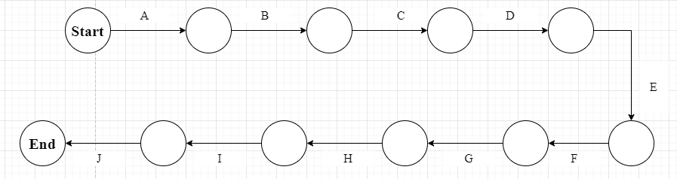

**4, Mạng AON:**

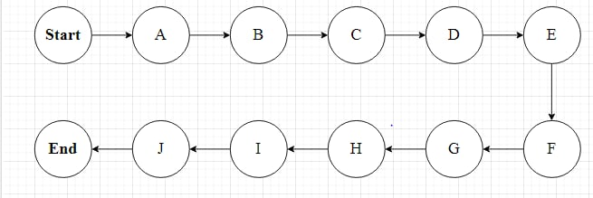

**5, Phương pháp tính đường găng**

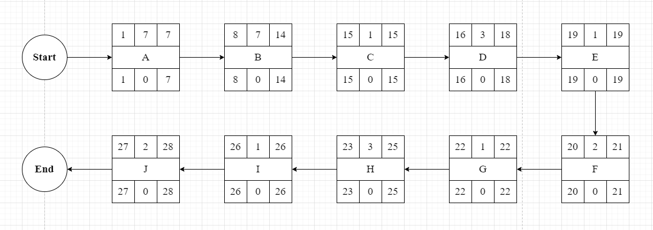

Đường găng: A -> B -> C -> D -> E -> F -> G -> H -> I -> J

Thời gian hoàn thành sớm nhất của dự án là: 28 (ngày)

**III. Quản trị Rủi ro**

*Lưu ý: Nhóm liệt kê tối thiểu 10 rủi ro, sắp xếp thành các hạng mục chính*

Chú thích:

|  | (1) | (2) | (3) | (4) | (5) |
| --- | --- | --- | --- | --- | --- |
| **Xác suất xảy ra** | Rất cao | Cao | Trung bình | Thấp | Rất thấp |
| **Mức độ tác động** | Thảm khốc | Nghiêm trọng | Chấp nhận được | Không đáng kể |  |

|  |  |  |  |  |
| --- | --- | --- | --- | --- |
| **STT** | **Tên rủi ro** | **Xác suất xảy ra** | **Mức độ tác động** | **Chiến thuật ứng phó** |
| 1 | Dự án hoàn thành nhưng quá chậm so với dự kiến ban đầu | Thấp (4) | Nghiêm trọng (2) | Cần phân chia công việc và phải có thời gian giao nộp rõ ràng theo quy định tùy theo từng phần của dự án |
| 2 | Kế hoạch kinh doanh quá sơ sài , quá mơ hồ | Trung bình (3) | Chấp nhận được  (3) | Thiết lập kế hoạch đúng theo khả năng quan tâm của các thành viên nhưng cũng không nên quá tập trung chi tiết |
| 3 | Không thể xoay sở được số chi phí đặt ra | Thấp (4) | Nghiêm trọng (2) | Vận dụng tất cả nguồn vốn như ngân hang, gia đình, bạn bè xung quanh,… |
| 4 | Chi phí vượt qua quá nhiều so với dự kiến ban đầu | Trung bình (3) | Nghiêm trọng (2) | Phải có sự chuẩn bị cụ thể, tính toán chi li và cẩn thận từng chút trước khi quyết định sử dụng vào việc gì đó |
| 5 | Các thành viên lơ là trong công việc | Thấp  (4) | Nghiêm trọng  (2) | Có hình thức kỷ luật cụ thể và tạo động lực cho các thành viên để các thành viên có thể tiếp tục công việc để hoàn thành dự án đúng thời gian |
| 6 | Mâu thuẫn giữa các thành viên nhóm | Thấp  (4) | Nghiêm trọng  (2) | Cần tạo môi trường làm việc thoải mái, bình dẳng và cùng tiến bộ phát triển |
| 7 | Nhân sự chủ chốt nghỉ làm việc ít ngày và không sẵn sàng trong thời điểm quan trọng | Thấp  (4) | Nghiêm trọng  (2) | Cần bố trí công việc phù hợp, đồng thời nhóm cần có nhiều hơn một nhân sự phát triển chủ chốt |
| 8 | Không có sự sáng tạo trong dự án | Trung bình  (3) | Chấp nhận được  (3) | Cần sự sáng tạo để tính cạnh tranh so với các dự án trên thị trường |
| 9 | Lựa chọn công nghệ và dữ liệu không phù hợp | Thấp  (4) | Nghiêm trọng  (2) | Cần biết cách lựa chọn công nghệ phù hợp và thống nhất mọi thứ ngay từ khi bắt đầu dự án |
| 10 | Công nghệ không đáp ứng được một số chức năng dẫn đến hạn chế chức năng của chúng | Thấp  (4) | Nghiêm trọng  (2) | Kết hợp nhiều ngôn ngữ sao cho phù hợp dự án nhất |
| 11 | Sản phẩm hoàn thành không đúng với thời hạn được đặt ra | Thấp  (4) | Nghiêm trọng  (2) | Luôn đề ra lịch trình tiến độ công việc phù hợp và phải thúc đẩy các thành viên hoàn thành nhiệm vụ đúng hạn mọi nhiệm vụ được giao |
| 12 | Bị mất dữ liệu | Thấp  (4) | Thảm khốc  (1) | Sử dụng các công cụ hỗ trợ quản lý như: Github, Google, Drive, OneDrive, ....... |
| 13 | Thiếu đồng bộ giữa lập trình viên và nhân viên kiểm thử | Thấp  (4) | Nghiêm trọng  (2) | Cần thống nhất hạn thời gian của mọi người để thử nghiệm sản phẩm đúng và chính xác nhất |
| 14 | Kế hoạch triển khai như truyền thông, quảng bá, truy cập chưa tốt khiến sản phẩm không được đông đảo người dùng biết đến | Cao  (3) | Thảm khốc  (1) | Cần có kế hoạch tuyên truyền lâu dài, phương pháp CEO sản phẩm để khách hàng truy cập và biết đến nhiều |